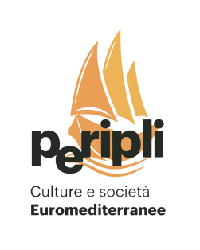

chiedimi e ti racconto
incontri a cura dell’Associazione
Peripli – Culture e Società Euromediterranee
Liceo Scientifico “Giovanni da Procida” Salerno
ore 15.00 - su piattaforma zoom

venerdì 28 gennaio 2022
Essere fratelli e sorelle, tutti incontro con profughi siriani
in collaborazione con la Comunità di Sant’Egidio di Salerno
venerdì 25 febbraio 2022
M’Barka Ben Taleb
musica e parole : tra Tunisi e Napoli

venerdì 11 marzo 2022
Fatou Diako
l’esperienza dell’associazione Hamef

venerdì 6 maggio 2022
Jean Renè Bilongo
sindacalista lavoratori agricoli (Flai ) attivista per i diritti umani

venerdì 27 maggio 2022

Essere fratelli e sorelle, tutti incontro con una ragazza madre
in collaborazione con la Comunità di Sant’Egidio di Salerno

www.liceodaprocida.edu.it - www.peripli.org

